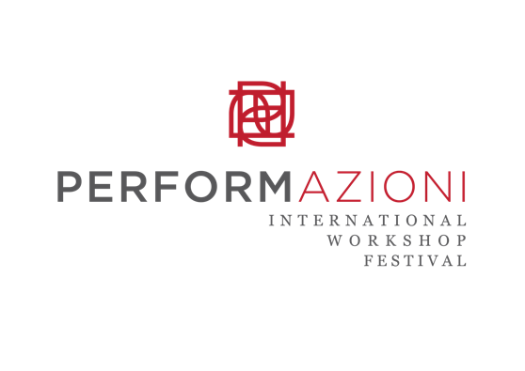

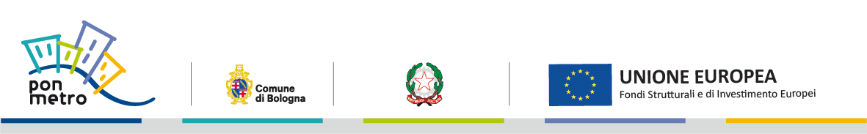

PerformAzioni 2022 – Workshop con Massimo Munaro / Teatro del Lemming

Per l’undicesima edizione di ‘PerformAzioni – International Workshop Festival’, ideata e organizzata dalla compagnia Instabili Vaganti con l’obiettivo di promuovere il dialogo interculturale attraverso il teatro e la danza, ricostruendo una comunità aperta e stimolando la creazione artistica in nuove occasioni di confronto e di condivisione, si aprono a Bologna le call per i 4 percorsi formativi indipendenti gratuiti rivolti ad attori, danzatori, artisti, ma anche a persone interessate senza alcuna esperienza tecnica. A condurli saranno la danzatrice indiana Anuradha Venkataraman (5-8 settembre), Massimo Munaro del Teatro del Lemming (5-6 settembre), Jordi Perez e Alba Rosa della compagnia catalana Sargantana (7-11 settembre) e Nathalie Mentha del Teatro Potlach (8 settembre).

Lunedì 5 e martedì 6 settembre (ore 11-17) al LIV Performing Arts Centre ci sarà il laboratorio per attori diretto da Massimo Munaro del Teatro del Lemming, fra i gruppi italiani di punta della cosiddetta generazione degli anni Novanta: “I cinque sensi dell’attore” è un percorso teatrale che si caratterizza per il coinvolgimento drammaturgico e sensoriale degli spettatori. L’indagine ricolloca al centro dell’esperienza teatrale la ritualità e il mito, ed esplorando il tema de “Le Metamorfosi”proporrà un metodo di ricerca per far rivivere il mito nel corpo dell’attore. L’attore nella sua relazione ravvicinata ed intima con sé stesso, con i compagni, con lo spazio e con lo spettatore verrà indotto a una messa a nudo radicale e a una ricerca personale e tecnica che passa per una disponibilità assoluta all’ascolto e all’attenzione di sé e dell’altro. Ai partecipanti si richiede di indossare abiti bianchi e neri; di portare un quaderno ed una penna, una coperta (da utilizzare anche durante il lavoro), una candela su portacandela e una benda nera.

La partecipazione ai workshop è gratuita fino a esaurimento posti. Per informazioni e iscrizioni scrivere a workshop@instabilivaganti.com. La tessera associativa è obbligatoria (10 €).

L’edizione 2022 di PerformAzioni, intitolata “Il cerchio in espansione / the circle in expansion”, fa parte di Bologna Estate 2022, il cartellone di attività promosso e coordinato dal Comune di Bologna e dalla Città metropolitana di Bologna - Territorio Turistico Bologna-Modena, ed è realizzata in collaborazione con Mismaonda e con il sostegno di MIC Ministero della cultura, Comune di Bologna, Città Metropolitana, Comune di Valsamoggia, Regione Emilia-Romagna, Fondazione del Monte di Bologna e Ravenna e Crowdfunder35. Il festival si svolgerà dal 3 al 17 settembre in modalità diffusa nel territorio della Città Metropolitana, coinvolgendo spazi del Centro e della periferia della Città di Bologna, teatri e location site-specific nei Comuni di Casalecchio di Reno e Valsamoggia.

www.instabilivaganti.com

Ufficio Stampa Renata Savo
comunicazione.renatasavo@gmail.com; +39 3201915523

